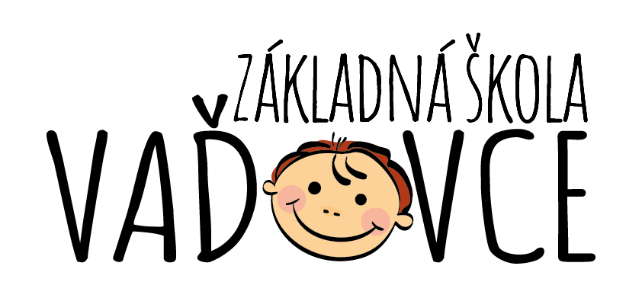
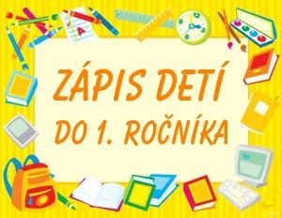

pozýva všetkých rodičov a ich deti na

ZÁPIS DO 1. ROČNÍKA

Pre koho? Pre deti, ktoré do 31. 8. 2025 dovŕšia 6 rokov.

Kedy? 09. apríla 2025 v čase od 13. do 17. hodiny.

Kde? V priestoroch našej Základnej školy vo Vaďovciach.

Čo si priniesť? Kópiu rodného listu dieťaťa a občianske preukazy zákonných zástupcov. Prihlášku na vzdelávanie v základnej škole môžete vyplniť elektronicky na webovej stránke školy: zsvadovce.edupage.org.
V listinnej podobe ju môžete vypísať aj priamo pri zápise. V oboch prípadoch je nutný podpis obidvoch zákonných zástupcov.

Kontakt:
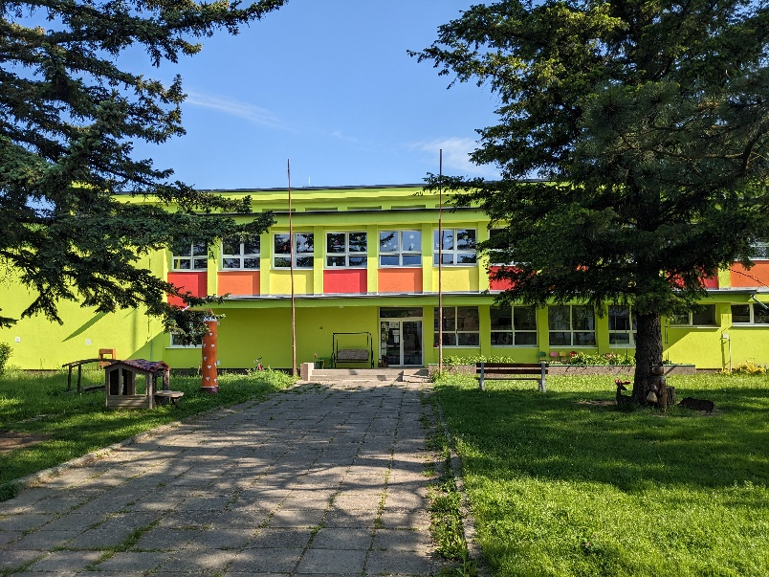
zsvadovce@gmail.com
Riaditeľka školy: Mgr. Elena Sládková
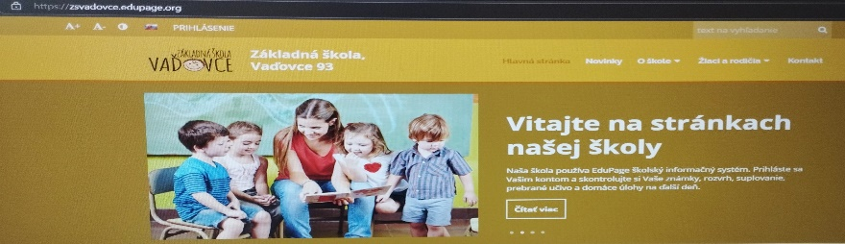
0948/947 641

